From：http://tech.ddvip.com/2009/07/1247771602125898_2.html

里将从Hilbert变换入手，结合后差分的方法，首先利用Hiber·t变换快速提取凹陷电压信号的幅值包络，然后在此基础上采用向后差分的方法，准确地定位电压凹陷发生的起止时刻，并在Matlab．／Simulink下搭建这种方法的仿真模型，最后给出了仿真结果。
这里将从Hilbert变换入手，结合后差分的方法，首先利用Hiber·t变换快速提取凹陷电压信号的幅值包络，然后在此基础上采用向后差分的方法，准确地定位电压凹陷发生的起止时刻，并在Matlab．／Simulink下搭建这种方法的仿真模型，最后给出了仿真结果。
1 Hilbert变换检测法概述
Hlibert变换巧妙F应用解析表达式中实部、虚部的正弦和余弦关系动态提取信号的幅值包络。对于任一连续时间信号f(t)，其Hilbert变换^f(t)为：
Hilbert变换实际就是幅频特性为1、负频率成分做+90~相移、正频率成分做一90。相移的全通滤波器。^f(t)和f(t)是协调共轭，因此可以构造信号，f(t)的解析表达式z(t)：
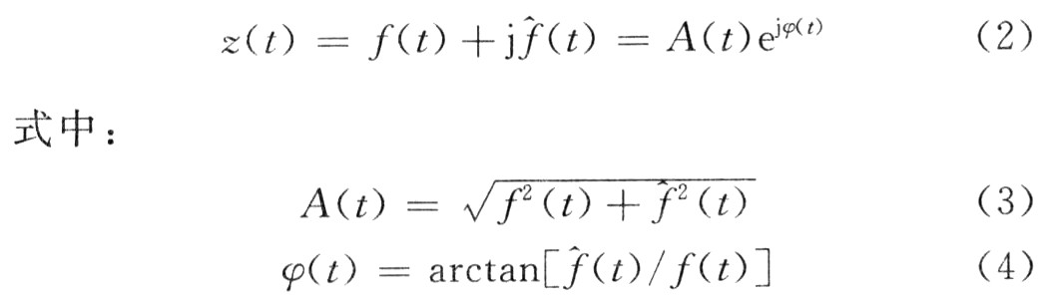
通过以上可知，Hilbert变换得到解析(复)信号的实信号是原信号本身，虚信号是原信号的Hilbert变换，解析信号剔除了实信号的负频率成分，同时不会造成任何信息损失，解析信号的模可以准确表示原信号的幅值包络。之后再对幅值包络信号进行后差分，得到如下的等式：
B(n)=A(n)一A(n-1) (5)
式中：n为采样数；A(n)为第n次采样的信号幅值；B(n)为近似的差分值，即信号连续采样点之间的变化值。如果信号为标准正弦信号，则差分所得的信号幅值很小。一旦信号中有扰动现象，那么差分所得信号幅值在那一时刻突然变化(增大或减小)，从而可得到扰动信号的起止时刻。
2 基于Hilbert变换检测的基本原理
通过对电压信号进行Hilbet。t变换形成幅值包络线，通过后差分可以很容易获取电压信号凹陷位置，不仅能准确检测出电压凹陷发生的起止时刻，而且可以准确检测出电压幅值凹陷的深度，具有准确、实时的特点，从而检测出动态电压凹陷的特征量。基本步骤如下：
(1)确定目标电压函数。目标电压函数即敏感负荷侧电压经过DVR补偿后要达到的电压量。它是一个正弦函数，幅值为标准相电压幅值，这里设为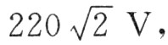相角是由扰动前基波电压初相角、扰动引起的相位跳变角以及补偿策略共同确定的。ua′(t)为a相目标电压函数，扰动前a相电压的相位角为O，且采用完全电压补偿法，即将电压跌落补偿到跌落前的电压幅值和相位，使负载侧的电压发生与电压跌落前一致，要求相位不发生变化，因此可得：
(2)确定电压补偿量。目标电压函数确定后，通过Hilber-t变换，并将变换的值与系统侧电压经过Hilbert变换后的值相减，最后经过Hilbert反变换得出需要的电压补偿量。单相电压凹陷的检测原理如图1所示。
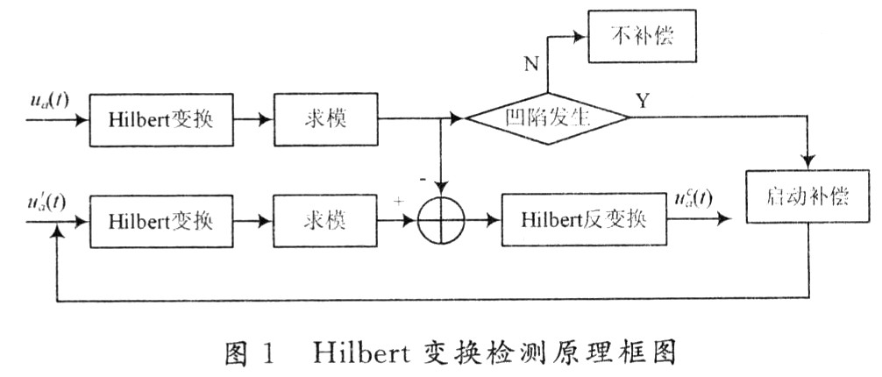
图1中：ua(t)表示系统侧a相电压；ua′(t)表示a相目标电压函数；uac(t)表示检测出的三相电压补偿量。
3 计算机仿真
在实际电力系统中，由于电压凹陷多由单相接地故障引起。因此基于以上的理论分析及检测的基本原理，利用Matlab中的Simulink对相电压为220 V电力系统工频运行时发生单相接地短路故障的电压情况进行建模仿真。
3．1 仿真结果及分析
当故障相电压短时下降，从而得到电压凹陷的波形如图2所示。
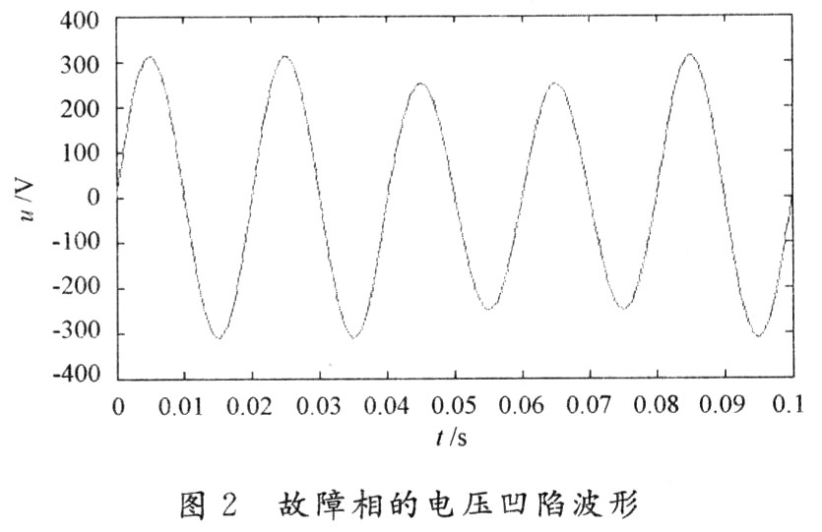
仿真信号幅值为频率为50 Hz，采样频率为10 kHz，即每周期采样200点。从图2中可以看出，故障相电压在0．04 s时发生电压凹陷，凹陷幅度为20％，持续时间0．04 s。

